**简单机械——拓展任务**

**学校___________________班级_______________姓名_____________**

****拓展内容：****

桔槔

桔槔，早在[春秋时期](https://baike.so.com/doc/5377958-7576715.html)就已相当普遍，而且延续了几千年，是中国农村历代通用的旧式提水器具。这种提水工具虽简单，但它可以使劳动人民的劳动强度得以减轻。

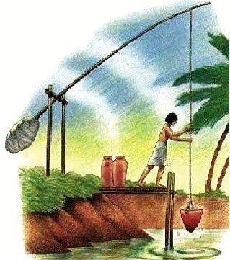

图1

桔槔的结构，相当于一个普通的杠杆。如图1所示，上端的横长杆相当于硬棒，横长杆的中间一点由支架支撑起来，相当于支点。横长杆的一端绑上重石，另一端用绳子与汲器（提水的容器）相连。

当不提水时，横长杆的绑重石端位置较低，横长杆的汲器端位置较高；当要提水时，人则用力将汲器往下压，使汲器下降到水面下并让水流入汲器（同时捆绑重石的那端位置上升），当汲器装满水后，人向上拉动绳子，就可让绑重石端的位置下降，同时将汲器中的水提升。

这种提水工具，是中国古代社会的一种主要灌溉机械。

物理学中，为便于对实际问题的研究，经常把研究对象所具有的特征理想化，突出强调研究对象的主要特征，忽略其次要特征。这种方法称为理想模型法。为研究桔槔，我们可为桔槔建立这样一个模型：假设横长杆为一个笔直的轻质杠杆，绳子与横长杆的连接点到支点的距离为*L*1，重石的重心到支点的距离为*L*2，未装水的汲器的重力为*G*0，汲器装满水后的重力为*G*1，重石的重力为*G*2。绳子的重力忽略不计。事实证明，理想模型法是一种研究物理问题的有效方法。

请根据上述材料，回答下列问题：

（1）使用桔槔提水时，能够省力， 省功。（选填“也能”或“不能”）

（2）根据桔槔的理想模型分析，为实现不提水时，桔槔的重石端位置较低（接触地面），应满足的条件是：*G*2 *L*2 *G*0 *L*1。（选填“大于”或“小于”）

（3）根据桔槔的理想模型，通过计算分析，人匀速向上提装满水的汲器，借用桔槔提和直接用手提相比省多少力？